Exercícios JOIN - Lista 01
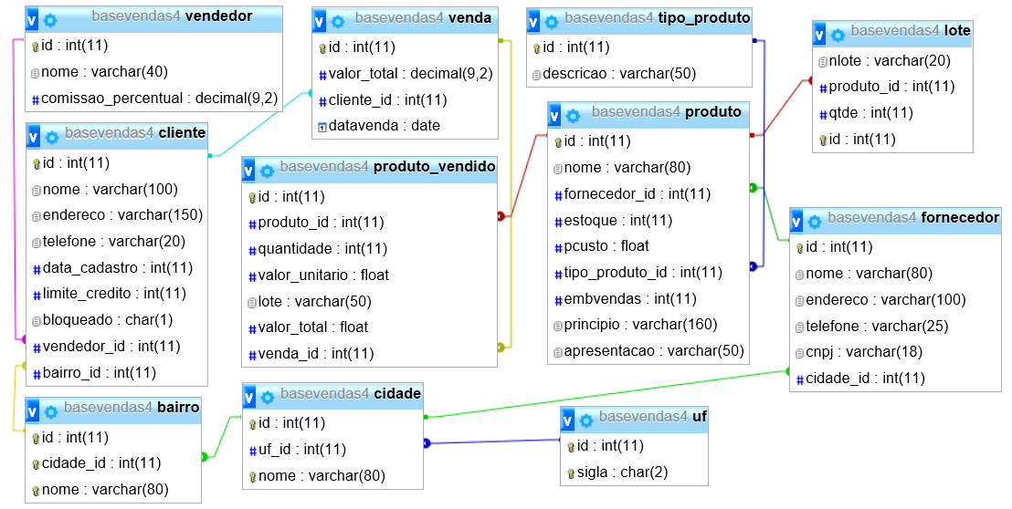
Minimundo – Distribuidora de Produtos Farmacêuticos e Hospitalares
Uma distribuidora comercializa produtos farmacêuticos e hospitalares para seus clientes.
Os produtos podem incluir medicamentos, materiais hospitalares, itens de higiene, descartáveis e outros produtos relacionados à área da saúde. Cada produto pertence a um tipo de produto e é fornecido por um fornecedor.
A distribuidora controla informações dos produtos, como descrição, estoque, preço de custo, quantidade por embalagem, princípio ativo e apresentação.
Os fornecedores possuem dados cadastrais, como nome, endereço, telefone e CNPJ, e estão localizados em bairros. Cada bairro pertence a uma cidade, e cada cidade pertence a uma UF.
Os clientes também possuem cadastro com nome, endereço, telefone, data de cadastro, limite de crédito e indicação de bloqueio para compras. Cada cliente está localizado em um bairro e é atendido por um vendedor.
Os vendedores possuem nome e percentual de comissão.
Quando um cliente realiza uma compra, é registrada uma venda com data e valor total. Cada venda pode conter um ou mais produtos vendidos, armazenando quantidade, valor unitário, lote e valor total de cada item.
A distribuidora também controla lotes dos produtos, registrando o número do lote e a quantidade disponível em cada um.

Dominando o INNER JOIN
Objetivo: desenvolver fluência em INNER JOIN, interpretação de enunciados e navegação entre tabelas, usando também recursos já estudados como LIKE, DISTINCT, ORDER BY, LIMIT, CONCAT, SUBSTRING e operadores lógicos.
Antes de escrever a consulta
Use estes passos como guia mental. Não é necessário respondê-los por escrito em todos os exercícios.
- O que o enunciado está pedindo?
- Quais tabelas possuem as informações?
- Como essas tabelas se relacionam?
- Quais campos serão exibidos?
- Existe algum filtro?
- É necessário ordenar ou limitar o resultado?
- Há alguma restrição extra no enunciado?
Regras dessa lista
- Utilize INNER JOIN.
- Não utilize a sintaxe equivocada de junção na cláusula WHERE.
- Não utilize USING.
- Quando solicitado, não utilize IN.
- Não utilize funções de data.
- Use aliases curtos para as tabelas, como c, b, cid, uf, p, f, v, pv, tp, l.
- Algumas tabelas aparecerão apenas como ponte para chegar às informações solicitadas.
- Liste o nome dos clientes e o nome dos vendedores responsáveis por eles.

- Liste a descrição dos produtos e a descrição do tipo de produto ao qual pertencem. Ordene pelo tipo de produto e, em seguida, pela descrição do produto.
- Liste o nome dos clientes, o bairro e a cidade dos clientes de Nova Friburgo e Teresópolis. Não utilize IN.
- Liste o nome dos fornecedores, a cidade e a UF dos fornecedores localizados no estado do Rio de Janeiro. Só interessam fornecedores com nome composto por no máximo 3 partes. Ordene pela cidade e pelo fornecedor.
- Liste a descrição dos produtos e o nome de seus fornecedores apenas para os produtos cuja descrição contenha a palavra 'SORO'.

- Liste o nome dos clientes e de seus vendedores responsáveis apenas para os clientes cujo nome comece pela letra 'A'.
- Liste a descrição dos produtos, o tipo de produto e o fornecedor apenas para os produtos cuja descrição do tipo contenha a sequência 'MED'.
- Liste o nome dos clientes e a UF dos clientes de Minas Gerais e Espírito Santo. Não exiba bairro nem cidade. Não utilize IN.
- Liste a data da venda no formato dd/mm/aaaa, o nome do cliente e o valor total da venda. Considere apenas clientes não bloqueados. Ordene da venda mais recente para a mais antiga.
- Liste a data da venda no formato dd/mm/aaaa, o nome do cliente e o nome do vendedor responsável pelas vendas superiores a R$ 500,00.

